Fiches d’activités

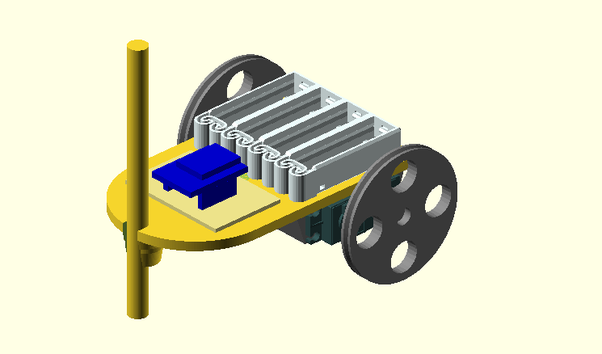
Petit Bot V2

Maîtriser le Petit Bot

Avant toute chose, il est nécessaire de comprendre comment fonctionne le petit bot, rien de tel que de préparer un petit jeu à plusieurs.

Matériel :
- 1 petit bot version basique
- 5 ordinateurs / téléphones / tablettes
- 5 « pilotes » qui seront chargés de collaborer pour piloter le petit bot
- 5 fiches actions (Avance / Recule / Gauche / Droite / Stop) avec la requête correspondante au dos
- 1 but « le petit bot doit se rendre à tel endroit »
- un tableau, une craie de quoi écrire en groupe

Déroulement :
On allume et positionne le petit bot à un endroit de la salle, puis on énonce la consigne : « le petit bot doit se rendre à tel endroit de la salle ».
On distribue les fiches actions aux participants.
On invite les participants à se connecter au wifi du petit bot et à tester les différentes commandes inscrites sur les fiches pendant un temps donné
On remet le petit bot en position initiale, et on reprend l’objectif principal « le petit bot doit se rendre à tel endroit de la salle».
En fin d’activité, on demande aux participants de lister les différentes commandes utilisées pour remplir l’objectif sur le tableau. Ils auront ainsi réalisé un premier programme permettant de programmer le petit bot.

Fabriquer une télécommande pour le petit bot

En regardant de plus près le tableau recensant les commandes du petit bot, nous allons identifier celles qui nous seront nécessaires pour constituer une télécommande.
Au total 5 commandes nous sont indispensables ;
Avance / Recule / Gauche / Droite / Stop

Ces commandes seront envoyées en WIFI au petit bot via les requêtes correspondantes.
Plusieurs logiciels permettent d’envoyer ces requêtes, nous allons dans cette première fiche utiliser APP INVENTOR,

Prérequis :
- Avoir un compte Google
- Avoir un téléphone / tablette fonctionnant sous android

Programmer un premier bouton :
Rendez-vous à l’adresse http://ai2.appinventor.mit.edu et connectez-vous avec votre compte google.

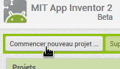
Basculez l’interface en Français. Puis cliquez sur « Commencer nouveau projet ... »

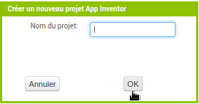

Indiquez le nom de votre projet puis OK

Concevoir l’interface de votre application :
Principe :
- Palette d’objets, composants déplaçables et ajoutables dans l’interface 2.
- Interface que l’application
- Gestion des objets, composants (supprimer, renommer)
- Propriétés des composants, objets (taille, image de fond etc ..)
- Boutons de basculement « Designer d’interface » « programmation blocks »
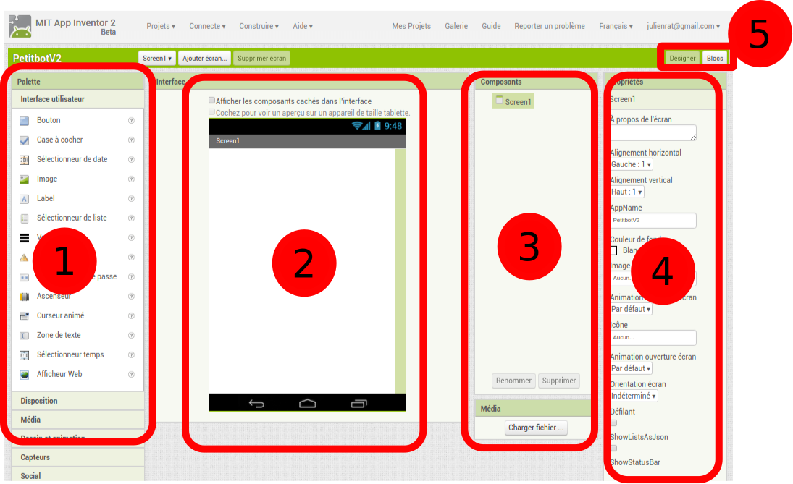
Création d’un bouton :
- Glisser déposer le composant bouton situé dans la palette (1) vers l’interface (2).
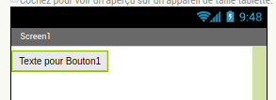

- Renommer le bouton dans la partie propriétés (4).
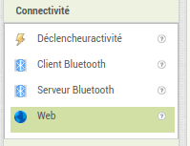
- Ajouter les requêtes Web dans palette (1) connectivité → Web et glisser le composant Web dans votre interface.

- Basculer sur l’interface Block (5).
- Liste des blocks de fonction disponibles
- Interface de programmation
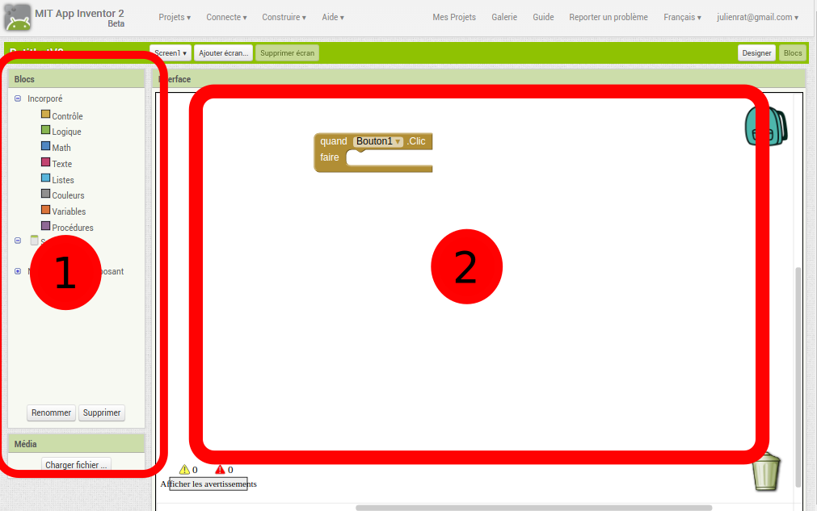
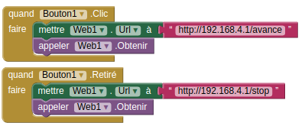
Programmer le bouton :

Compiler et envoyer votre programme sur votre téléphone :
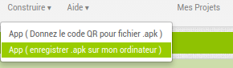

Une fois le projet terminé, allez dans le menu construire, puis App (Donnez le code QR pour le fichier apk).
Après quelques minutes, un qr code apparaît-il suffit alors de flasher le code et d’accepter l’installation du logiciel sur son téléphone.
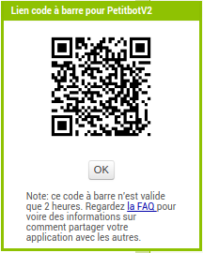

Voilà, maintenant vous pouvez ajouter autant de boutons que vous le souhaitez ! Pour réaliser votre télécommande

Sortir d’un labyrinthe
Dans cet exemple, nous allons utiliser SNAP pour programmer le petit bot et ainsi le faire sortir du labyrinthe.
Matériel :
- 8 petits bot version basique
- Des obstacles
- 8 ordinateurs
- Une règle / Un rapporteur
- Le logiciel snap disponible ici :
    - Windows 32 : Windows 64 :
    - Linux 32 : Linux 64 :
    - Mac OSX 32 : Mac OSX 64 :

Programmer les fonctions du petit bot :
Dans cette première séquence, nous allons créer la fonction « avance » qui aura pour effet de faire avancer le petit bot de 5 cm.
Avant de se lancer dans la programmation, prendre un temps à imaginer la fonction, quelles sont les actions à réaliser pour faire avancer le petit bot et faire en sorte qu’il s’arrête net ?
3 commandes seront nécessaires :
Avancer / Attendre / Stopper
Il est tout à fait possible de mimer le déplacement du petitbot (robot idiot) en chronométrant le déplacement et en mesurant celui-ci avec un mètre.

Déplacer le petitbot avec Snap !
Démarrez snap ! Et commencez à créer 2 variables « avancer » et « stopper »

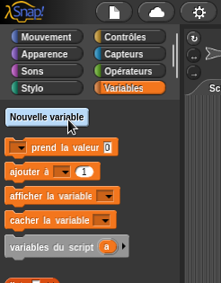

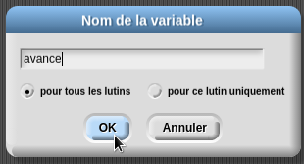

En bas de la catégorie variable, cliquer sur le bouton « nouveau bloc » pour créer la fonction « avance »

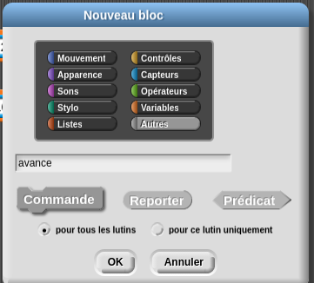

Ici nous choisissons « commande » puis nous sélectionnons dans quelle catégorie va se retrouver notre fonction « avance ».

Une fenêtre permettant de créer un script s’ouvre, c’est ici que nous allons ajouter des blocs :
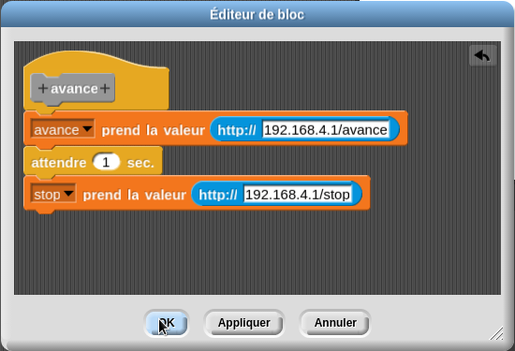
Une fois validé sur OK, vous disposez d’un nouveau bloc « avance ».
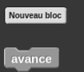

voici un exemple d’utilisation
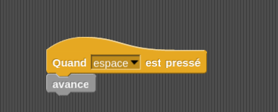

Pour le modifier, il suffit de faire un clique droit dessus, puis éditer.
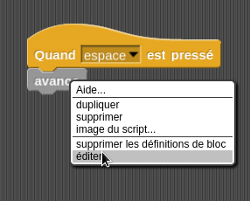

Étalonner le petit bot
Une fois que vous avez réalisé la fonction avance, appuyez sur espace et observez la distance parcourue par le petit bot.
- Quel outil et quelle variable allons nous utiliser pour faire en sorte que le Petitbot parcours 5 cm lorsque l’on appuie sur la touche espace ?

Sortir du labyrinthe
Après avoir réalisé et étalonné tous les blocs fonctions nécessaires au pilotage de petitbot, il est temps de tester la sortie du labyrinthe !

Ajouter un capteur
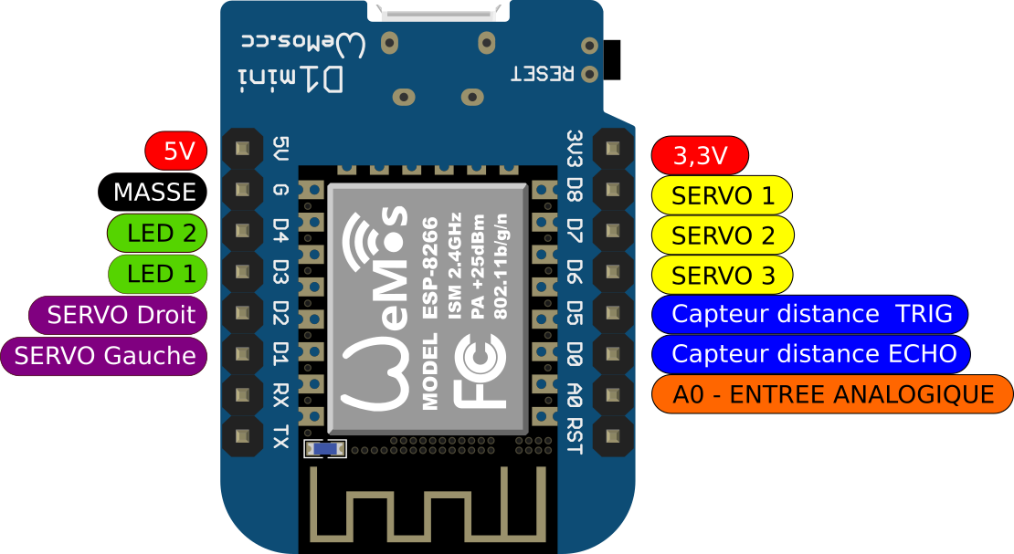

Conformément à la documentation technique, PetitBot possède 2 entrées, A0, D0 et D5. Les entrées D0 et D5 permettent de connecter un capteur de distance, et l’entrée A0 permet de connecter un capteur Analogique (lumière, son etc.).

Ajouter un Capteur de distance :

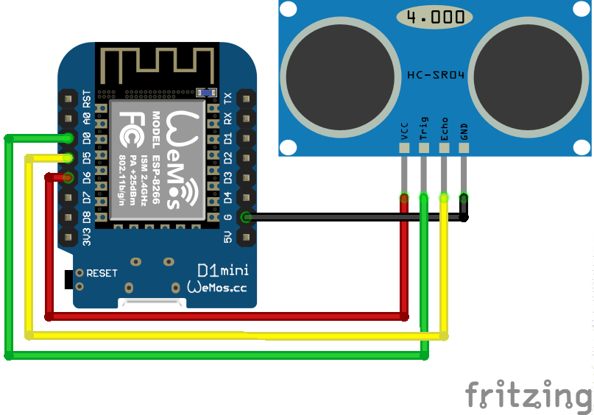

Lire la distance sous Snap !

